ИЗИСКВАНИЯ ЗА ПУБЛИЧНОСТ НА ДЕЙНОСТТА И ИЗТОЧНИЦИТЕ НА ФИНАНСИРАНЕ

Формат на изображението на знамето на Европейския съюз

Технически правила за изобразяване на знамето на Европейския съюз

1. Знаме на Европейския съюз
- Символно описание
На фона на синьо небе дванадесет златни звезди образуват кръг, символизиращ съюза на народите на Европа. Броят на звездите е фиксиран, като цифрата дванадесет е символът на съвършенство и единение.
В проекти, финансирани от ЕЗФРСР, наименованието на този фонд трябва присъства под европейския флаг.
- Хералдическо описание
На лазурен фон/поле кръг от дванадесет златни знака/звезди, без върховете им да се докосват.
- Геометрично описание

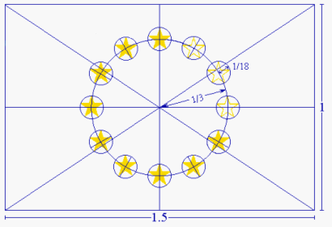

Емблемата има формата на синьо правоъгълно знаме, чиято дължина/размах е един и половина пъти размера на височината/пръта му. Дванадесет златни звезди, разположени на равни разстояния, образуват невидим кръг, чийто център е в пресечната точка на диагоналите на правоъгълника. Радиусът на кръга е равен на една трета от размера на височината на пръта. Всяка от звездите има по 5 върха/лъча, разположени на периферията на невидим кръг, чийто радиус е равен на една осемнадесета от височината на пръта. Всички звезди са изправени, т. е. единият връх/лъч е вертикален, а два лъча (надолу) са на права линия, перпендикулярна на мачтата. Звездите в кръга са разположени така, че съответстват на положението на часовете на циферблата на часовника. Техният брой е неизменен/постоянен.

2. Дефиниция на стандартните цветове

Синьо ПАНТОН | Емблемата е в следните
РЕФЛЕКС | цветове:
 | Синьо ПАНТОН РЕФЛЕКС
 | за повърхността на право-
 | ъгълника
Жълто ПАНТОН | Жълто ПАНТОН за звездите.
Междуна | родната гама цветове ПАНТОН е много разпространена и леснодостъпна даже за непрофесионалисти.
 | Четирицветен процес/технология
 | Ако се използва четирицветният технологичен процес, двата стандартни цвята не могат да се използват. Те трябва да бъдат възпроизведени, ползвайки четирите цвята на четирицветната технология. Жълто ПАНТОН се получава, ползвайки 100 % "Процес Жълто". Смесването на 100 % "Процес Циан" с 80 % "Процес Магента" дава цвят много подобен/близък на "Синьо ПАНТОН РЕФЛЕКС".
 | Интернет
 | В палитрата на мрежата Синьо ПАНТОН РЕФЛЕКС съответства на цвета RGB:0/0/153 (хексадецимален код: 000099), а Жълто ПАНТОН - на цвета RGB:255/204/0 (хексадецимален: FFCC00)
- В случай на монохромна/едноцветна репродукция
Ако имате наличен само черен цвят, очертайте правоъгълника с черно (рамка) и отпечатайте звездите с черно и бяло (на бял фон).

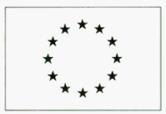

Ако имате наличен само син цвят (той трябва да бъде синьо Рефлекс, разбира се), използвайте го 100 %, като звездите се възпроизвеждат в негатив-бяло, а полето/фонът - 100 % синьо.



- В случай на репродукция на цветен фон
Емблемата трябва да се репродуцира за предпочитане на бял фон. Да се избягва разноцветен фон или във всеки случай такъв, който не се съчетава със синьото. Ако няма алтернатива на цветния фон, поставете бяла граница/рамка около правоъгълника, като широчината на рамката да бъде 1/25 от височината на правоъгълника.



3. Образци на знамето могат да бъдат изтеглени във формат .eps и .jpg на интернет адрес: http://ec.europa.eu/europeaid/work/visibility/index_en.htm

